附件2
继续教育在线系统操作流程（执业会员）

一、登录界面
登录“中国注册会计师协会”官网（https://www.cicpa.org.cn/），在页面下方选择“继续教育在线”模块。
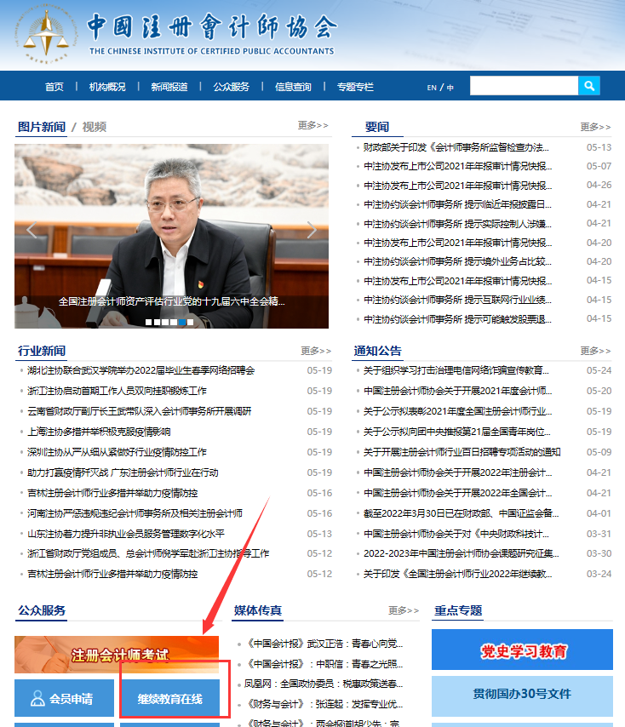
使用中国注册会计师协会“行业管理信息系统”的用户名及密码登录（用户名为执业会员证书编号）。
（https://cmis.cicpa.org.cn/#/login）
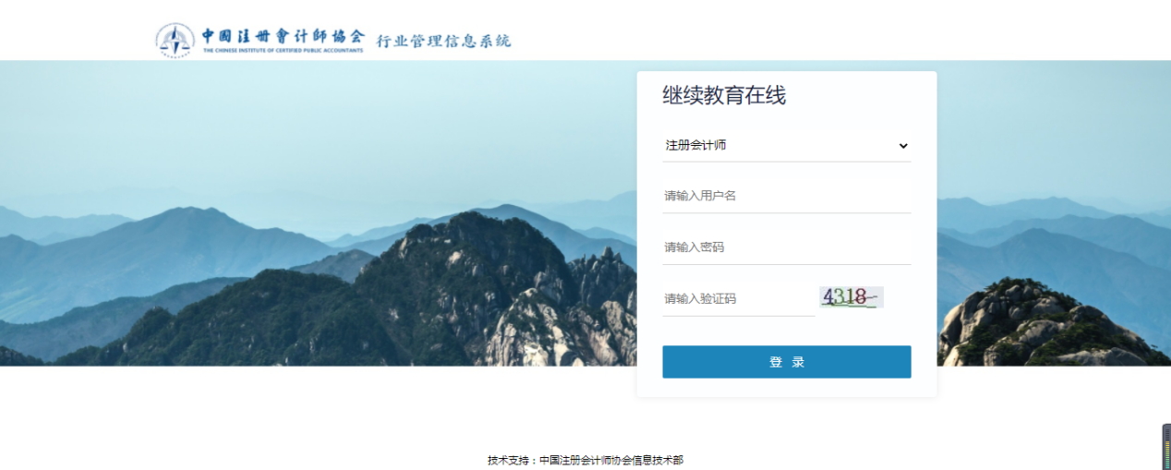
二、推荐课程
（一）推荐课程信息页面
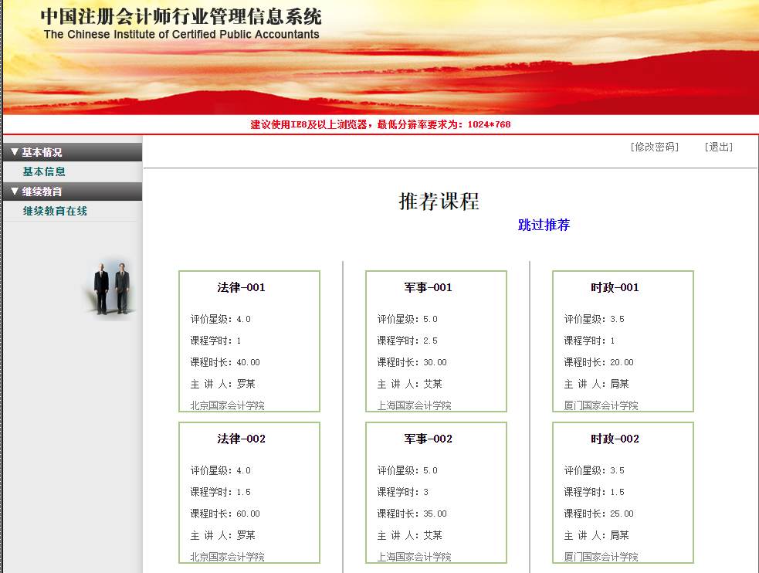
（二）播放推荐课程页面
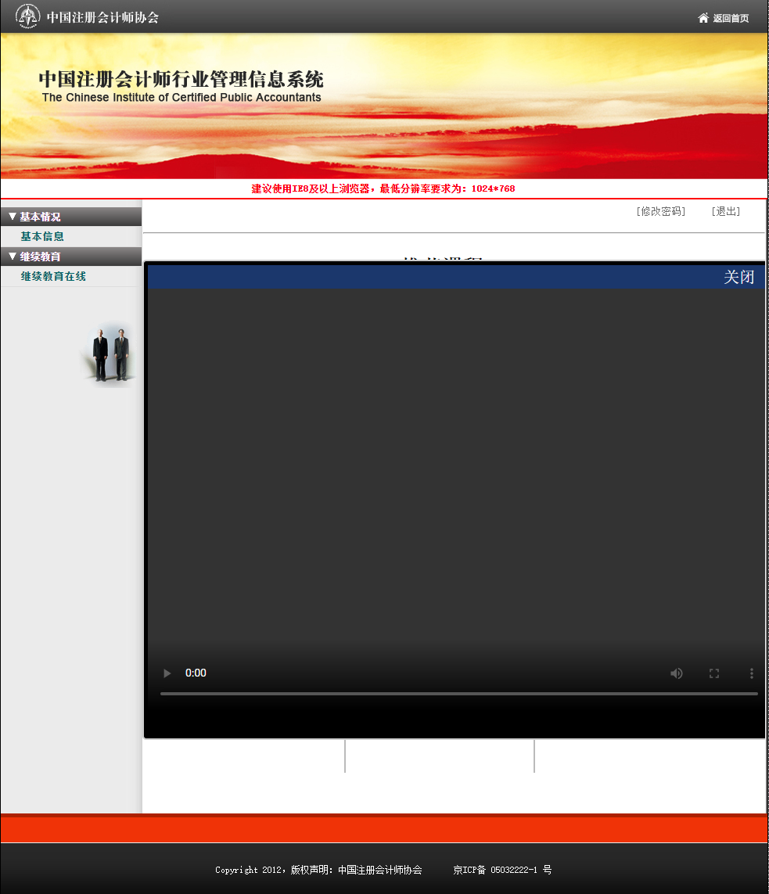

三、选择会院
在一个学年内，每个学员只能选择一家会院。在选择要学习的会院后，在当前学年内无法再选择其他两家会院（其他两家会院按钮置灰，不可点击）。
（一）选择会院前
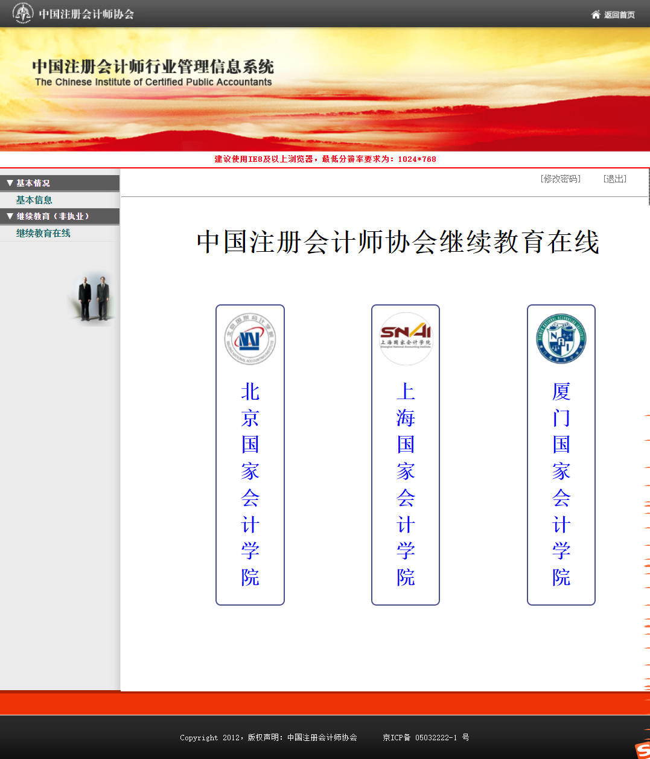

（二）选择会院后
下图以选择 “厦门国家会计学院”为例。
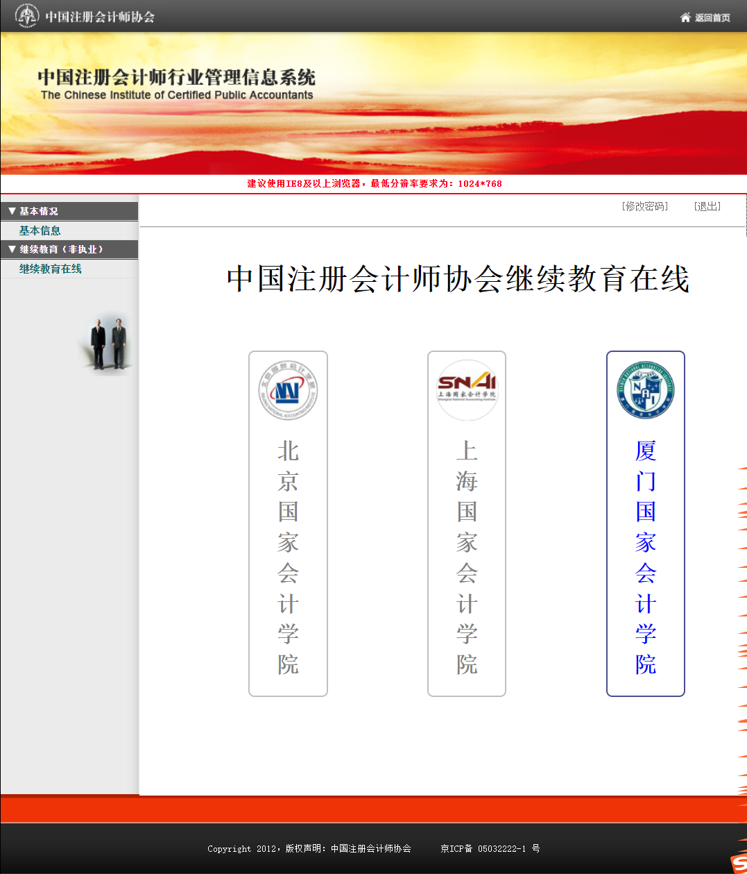

四、选择必修选修
未完成必修课学习（4个学时）前，选修课按钮不可点击，在完成必修课学习后，选修课按钮变为可以点击。
（一）未完成必修课学习
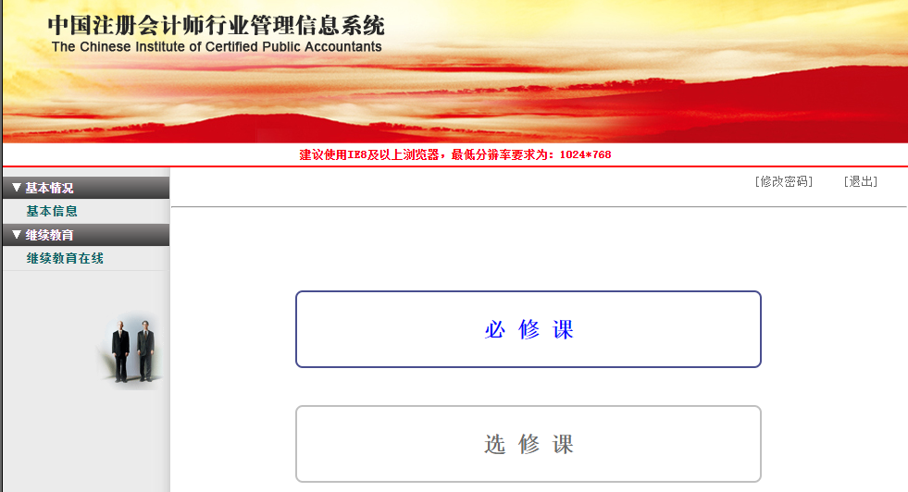
（二）完成必修课学习
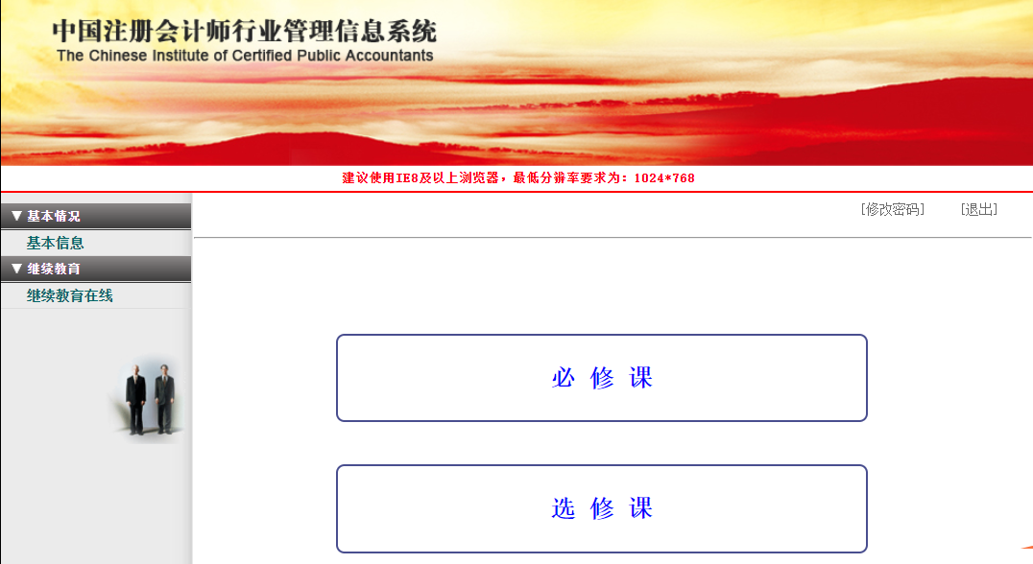

五、课程列表
（一）必修课程列表
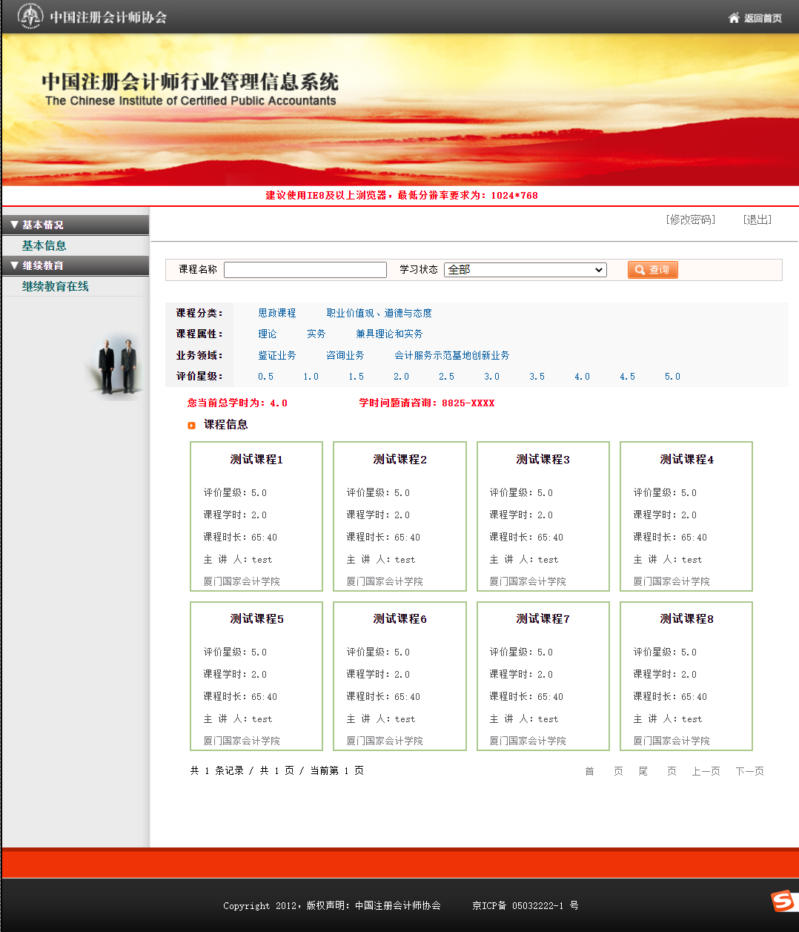

（二）选修课程列表
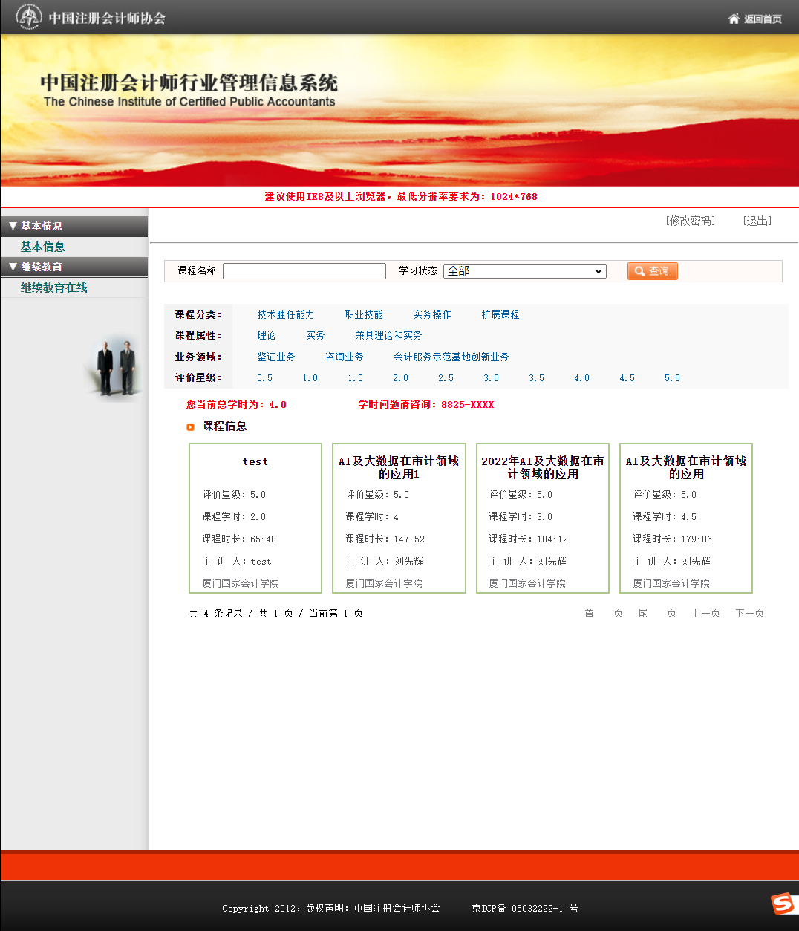

六、在线学习
执业会员可直接进行在线学习。
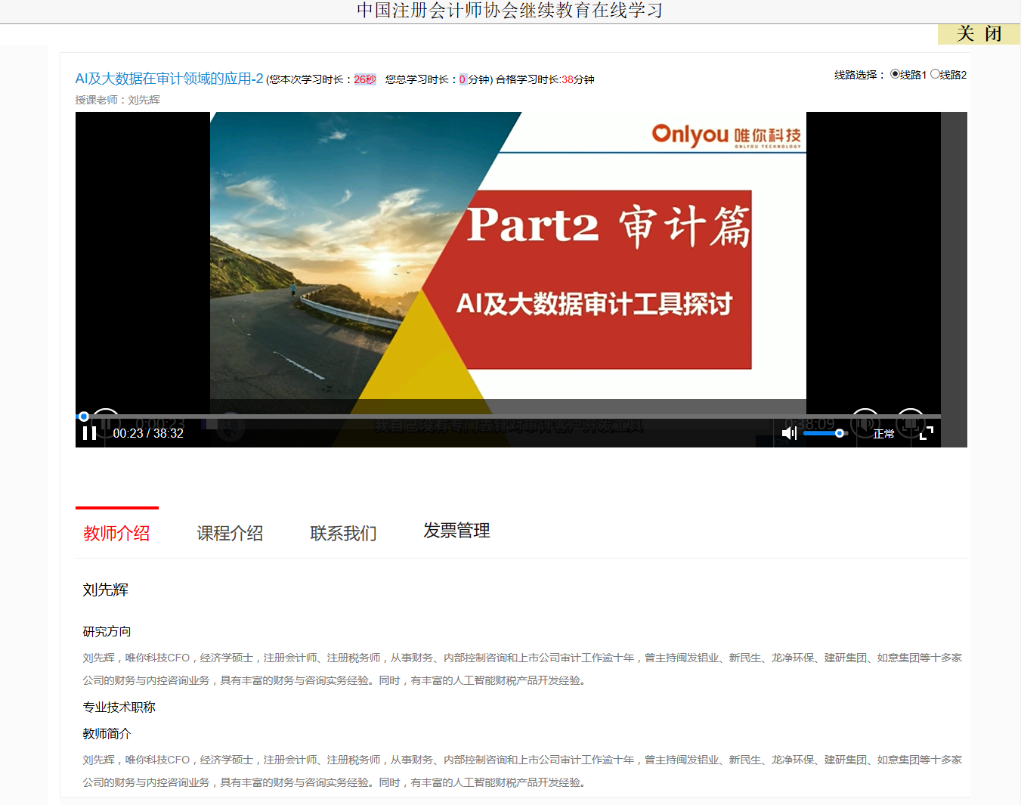

七、课程评价
在线学习完成后，必须对所学课程进行评价，不进行评价的课程不计算学时，三家会院课程评价页面如下：
（一）北京国家会计学院
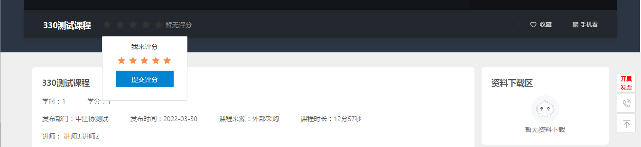
（二）上海国家会计学院
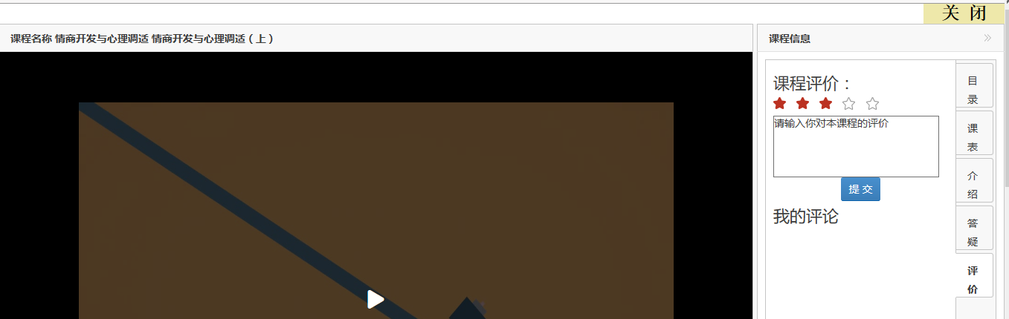
（三）厦门国家会计学院
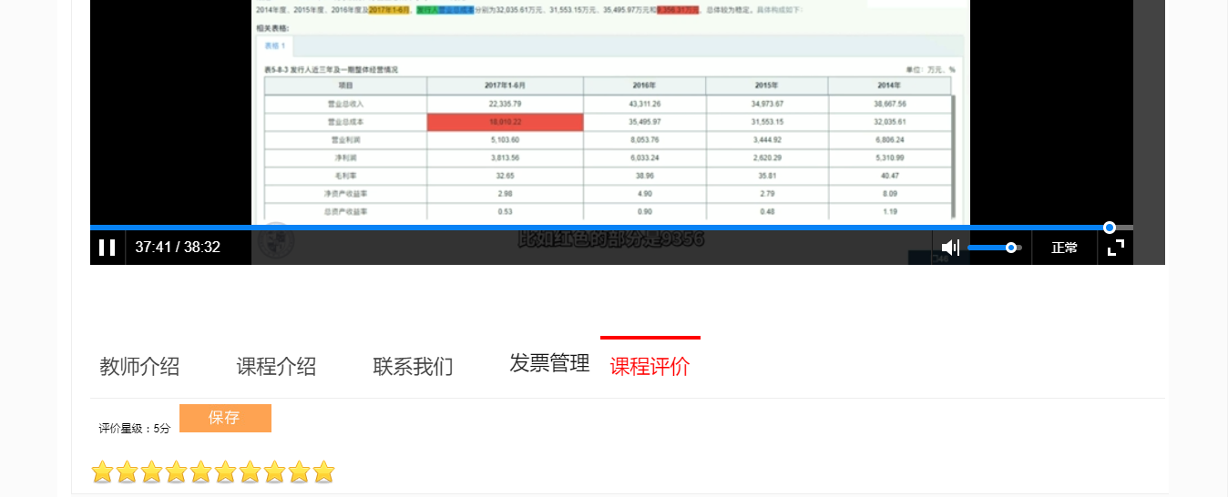
八、技术支持
中国注册会计师协会信息技术部：010-88250337/0338（登录密码问题，可拨打中注协技术电话咨询）
北京国家会计师学院：400-063-0318
上海国家会计师学院：400-900-5955
厦门国家会计师学院：0592-2578122、8195

